
Aluno(a):_________________________________________ 6º Ano / Fund. Anos Finais
Professor(a): Otávio A. Santos ________________________Data: 16 / 06 /2020
ATIVIDADES - GABARITO

1- Faça a associação correta entre a coluna A e a coluna B:
Coluna A:
( I ) fenômenos físicos
( II ) fenômenos químicos

Coluna B:
( I ) Amassar um papel;
( II ) Fotossíntese realizada pelas plantas;
( I ) Quebrar um copo de vidro;
( I ) Ferver a água;
( I ) Dissolução do açúcar em água;
( II ) Alimento decompondo-se no lixo;
( I ) Congelamento da água;
( II ) Queima do carvão;
( II ) Produção de queijo a partir do leite;
( I ) Transformação de tecido em roupas;
( I ) Triturar o carvão para obter o carvão ativo;
( I ) Aquecer uma panela de alumínio;
( II ) Queima de papel;
( II ) Queima de combustíveis no motor dos automóveis;
( II ) Azedamento do leite;
( I ) Corte de um bolo;
( II ) Digestão de alimentos;
( II ) Enferrujamento de uma palha de aço;
( I ) Amassar uma latinha de alumínio.

2- Cruzadinha. Desafio:

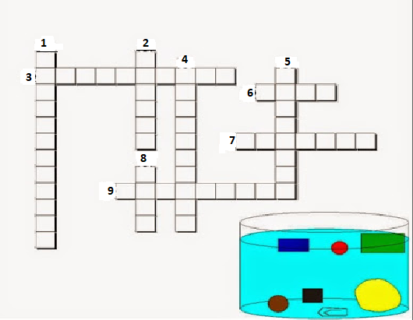

1- Fenômeno em que um líquido sobe espontaneamente por um tubo muito fino.
2- Força exercida por líquidos sobre corpos mergulhados neles.
3- Sábio grego que estudou o comportamento de objetos mergulhados na água.
4- Instrumento usado para medir densidades.
5-Metal líquido muito denso, usado em termômetros.
6- Força que atua nos corpos, puxando-os para baixo, em função da atração exercida pela terra.
7- Acontecem com corpos mais densos que a água, quando mergulhados nela.
8- Substância menos densa que a água, muito usada na cozinha.
9- Acontece com objetos mergulhados em líquidos mais densos do que eles.

Gabarito:

Horizontais
3- Arquimedes
6- Peso
7- Afundam
9- Flutuação

Verticais
1- Capilaridade
2- Empuxo
4- Densímetro
5- Mercúrio
8- Óleo

